INSTRUÇÃO NORMATIVA Nº 23, DE 04 DE AGOSTO DE 2021

Institui os carimbos oficiais de inspeção sanitária e industrial dos produtos de origem animal do município de Coronel Barros.

O Prefeito Municipal de Coronel Barros, no uso das atribuições, e de acordo com a Lei Municipal nº 2.223, de 24 de junho de 2021, e o Decreto Executivo nº 3.076, de 14 de julho de 2021, resolve:
Art.1° O número de registro do estabelecimento seguido das palavras "INSPECIONADO” ou “REINSPECIONADO”, conforme o caso, e as iniciais "SIM" representam os elementos básicos do carimbo oficial do Serviço de Inspeção Municipal de Coronel Barros, cujos formatos, dimensões e emprego são fixados nesta Instrução Normativa.
§1° As iniciais "SIM" traduzem "Serviço de Inspeção Municipal.
§2° O carimbo de inspeção representa a marca oficial do SIM e constitui, perante análise conjunta de outros elementos, a garantia de que o produto é procedente de estabelecimento inspecionado e fiscalizado pela autoridade competente.
Art. 2° Os carimbos do Serviço de Inspeção Municipal devem reproduzir fielmente os modelos determinados na presente Instrução Normativa, e devem ser colocados em destaque nas testeiras das caixas e de outras embalagens, nos rótulos ou nos produtos, numa cor única com fundo branco e letras pretas quando impressos, gravados ou litografados.
Art. 3° Quando constatadas irregularidades na confecção dos carimbos, estes devem ser imediatamente inutilizados pelo Serviço de Inspeção Municipal.
Art. 4° O modelo de carimbo oficial da inspeção a ser usado nos estabelecimentos fiscalizados pelo SIM obedecerá ás seguintes especificações:
a) Forma: losango;
b) Dizeres: dentro do losango irá o número do registro do estabelecimento, seguido da palavra “INSPECIONADO” e as iniciais “SIM”, e na parte externa superior direita, acompanhando a linha do losango, as palavras “CORONEL BARROS/RS”;
c) Idioma: português do Brasil;
d) Fonte usada no texto: Arial;
e) Dimensões:
1: 1,5 cm x 3 cm (um e meio centímetros por três centímetros) de diâmetro: para embalagens, rótulos ou etiquetas de produtos de origem animal utilizados na alimentação humana;
2: 7cm x 3,5 cm (sete centímetros por três e meio centímetros) de diâmetro: para uso em meias carcaças de bovinos, bubalinos, suínos, ovinos e caprinos em condições de consumo em natureza, aplicados externamente sobre as massas musculares da região do coxão (pernil), costela, lombo, paleta. No caso de carcaças de ovinos, caprinos e suínos que forem comercializadas inteiras, pode-se utilizar somente o carimbo no pernil e paleta. Este modelo de carimbo também se aplica para etiquetas-lacres.

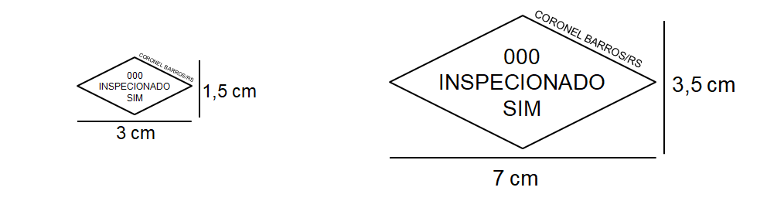

§1° As carcaças de aves e outros pequenos animais de consumo serão isentas de carimbo, desde que acondicionados em embalagens individuais e invioláveis onde conste o carimbo juntamente com os demais dizeres do rótulo.
§2° Para embalagens, rótulos e etiquetas menores, em que não seja possível reproduzir as dimensões do carimbo definidas na presente Instrução Normativa, poderá ser feita adaptação individual do carimbo mediante aprovação do SIM.
§3° Para carcaças ou partes de carcaças destinadas ao tratamento pelo frio, cozimento ou fusão pelo calor serão utilizadas, respectivamente, as letras "TF", "C" e "FC" com altura de 5 cm (cinco centímetros).
Art. 5° Esta instrução normativa entra em vigor na data de sua publicação.
Art. 6º Fica revogada a Instrução Normativa nº 19, de 10 de fevereiro de 2021.

Coronel Barros, 04 de agosto de 2021.

Edison Osvaldo Arnt
Prefeito

Registre-se e Publique-se

Iara Dobler Dalla Corte
Sec.Mun.Adm.Planej. Finan.

